CONTACTS
Président
Frédéric Moal
Vice-président
Antoine Fouere
Secrétaire
Sophie Krug
Trésorière
Cécile Le Reste
Trésorière adjointe
Rachel Favreau
Inscriptions
Antoine FOUERE
Pharmacie
Centre Hospitalier Saint Malo
1 Rue de la Marne,
35400 Saint-Malo
Relations Industriels
A.FOUERE@ch-stmalo.fr
www.apho.fr
Posters
Xavier Renan
Frédéric BOUNOURE
Pharmacie
Centre Hospitalier Asselin Hedelin
14 avenue Foch
76190 Yvetot
frederic.bounoure@hopital-yvetot.fr
www.apho.fr
83^{èmes} Journées
de l’APHO
13 décembre 2017

Chambre de métiers et de l'artisanat d'Ille-et-Vilaine
COMITE
D’ORGANISATION ET
SCIENTIFIQUE
Frédéric MOAL
Antoine FOUERE
Sophie KRUG
Cécile LE RESTE
Rachel FAVREAU
Xavier RENAN
‘‘Articulation – Prothèse – Hanche - Orthopédie’

Chambre de métiers et de l'artisanat d'Ille-et-Vilaine

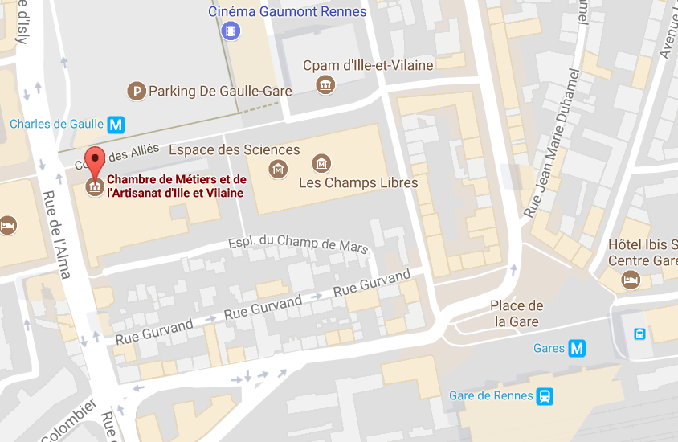

Entrée au 1, rue de l’Alma – 35000 Rennes

2 cours des Alliés
35 012 Rennes, CS 51 218
Tél. : 02 23 500 500

Association de Pharmacie
Hospitalière de l’Ouestl’

Association de Pharmacie
Hospitalière de l’Ouestl’

8h30
9h00
13h30
14h15
Pharmacie Clinique et chirurgie orthopédique
Dr David Feldman (CHU Nantes)

Réalité augmentée en chirurgie Orthopédique
Société b<>com
Infections ostéoarticulaires
Dr Cédric Arvieux (CHU Rennes)

Communication orale retenue
Selon présentation poster retenue

Présentation des prix posters et annonce des 84^{èmes} Journées APHO (printemps 2018)
Accueil des participants
Début des ateliers
Atelier 1 : Chirurgie Epaule
• Présentation des Dr Louis Malekpour et Christine Descampeaux (CH Public du Cotentin)
avec la collaboration des laboratoires

Atelier 2 : Chirurgie Hanche
• Présentation du Dr Vincent Steiger et Frédéric Moal (CHU Angers)
avec la collaboration des laboratoires
15h30
Atelier 3 : Chirurgie Genou
• Présentation du Dr Jean Marie Frin (Clinique Mutualiste La Sagesse - Rennes)
avec la collaboration des laboratoires
16h15
12h00
12h30
Vote posters
Déjeuner
17h00
Association de Pharmacie
Hospitalière de l’Ouestl’

Association de Pharmacie
Hospitalière de l’Ouestl’

Association de Pharmacie
Hospitalière de l’Ouestl’

Association de Pharmacie
Hospitalière de l’Ouestl’

Forum APHO Rennes
Mercredi 13 décembre 2017
Matin
‘Articulation – Prothèse – Hanche - Orthopédie’

Forum APHO Rennes
Mercredi 13 décembre 2017
Après-midi
‘Articulation – Prothèse – Hanche - Orthopédie’

Modérateur : Dr Cecile Le Reste (CHRU Brest)
Pause
15h00

